Diskuze před příběhem:
Víš, co znamená zkratka VIP?
Kdybys měl být někdy slavný, v jaké oblasti/ odvětví by ses chtěl proslavit?

- V úvodu příběhu jsou slavní lidé na speciálních žebřících a Poutník s průvodci popisují řadu výhod a nevýhod jejich situace. Vzpomeneš si na některé? Třeba ti pomůžou obrázky:

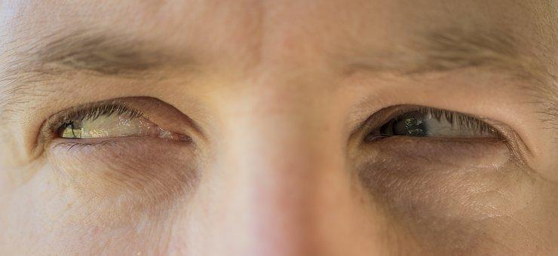

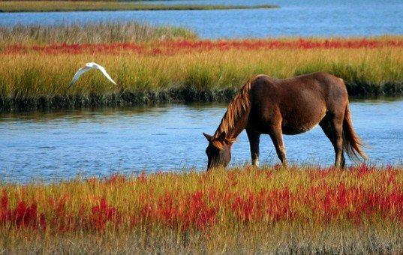

Zdroj: www.Pixabay.com
- Mámení vysvětluje, že ti, co si to zaslouží, něco od paní Fortuny dostanou. Co?
_ E_ _ _ _ E _ _ _ S _ .

- Speciální postava nakonec rozhoduje, kdo tento dar získá. Vzpomeneš si na její jméno? Vyřeš anagram.
ŠEVDUS
- Poté, co tam všechny slavné výtvarně ztvární, vyjadřuje Poutník nespokojenost. Proč?
- Jak vypadají dnešní fotky slavných? Jsou vždy reálné?

Poutník odchází zklamán a vše kolem této pomíjitelné slávy nazývá podvodem.

Řešení:

VIP=very important person=velmi důležitá osoba

A. jsou na ráně, odevšad je na ně vidět, všichni je respektují a ctí, lidé si jich váží, hledí na sebe závistivě, jedni shazují druhé, po každém se pase tolik lidí

B. nesmrtelnost
C. Všesud
D. lidé nevypadají reálně

